Приглашаем агентов и туроператоров к развитию и продвижению
новых летних проектов от туроператора «Синяя Птица Плюс»!
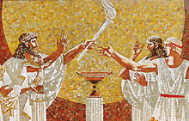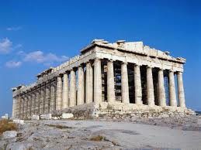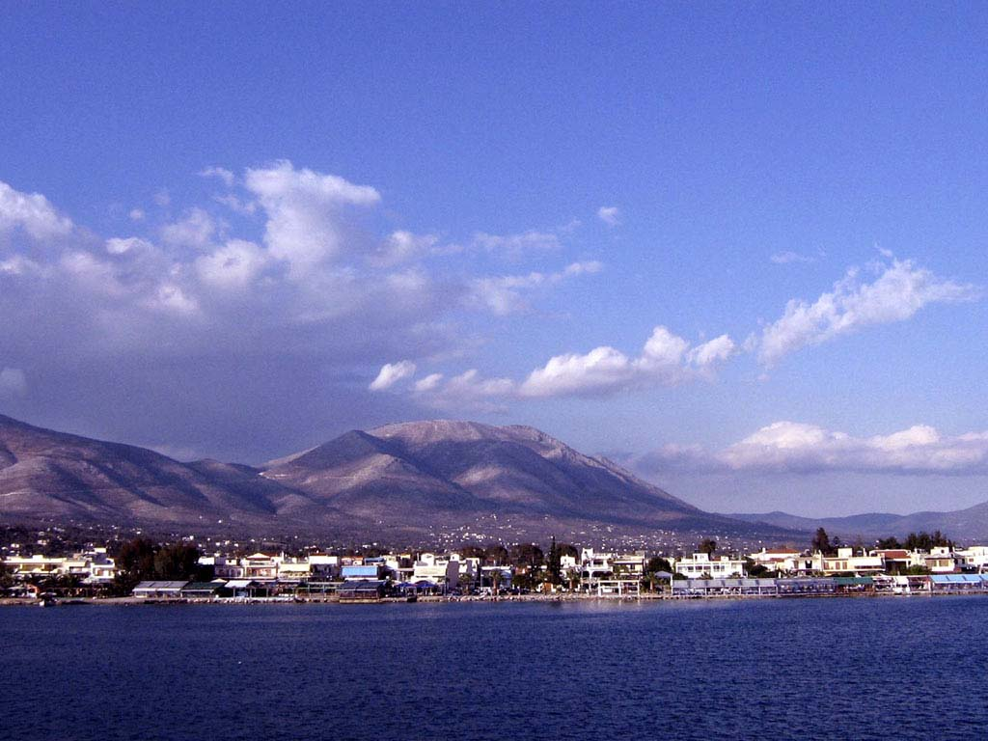
«ТРЕЗУБЕЦ ПОСЕЙДОНА»
Летний лагерь
с глубоким погружением в культуру и историю Древней Греции
от 7 до 16 лет

Три основные составляющие программы лагеря:
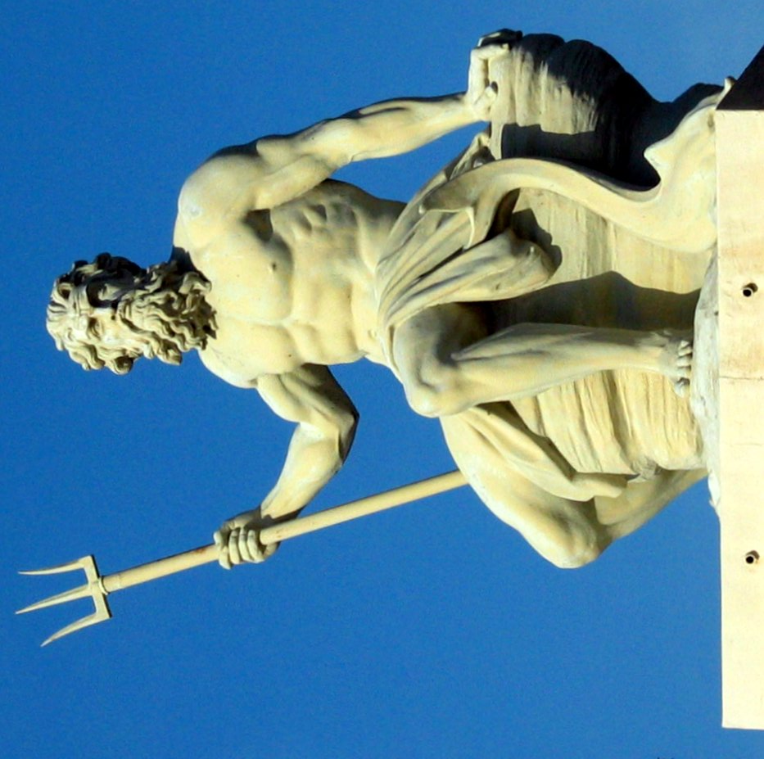
БОГИ, ГЕРОИ, ВОИНЫ
Греция, курорт Коринос Бич,
Паралия Катерини,
отель-бутик «ORFEAS BLUE RESORT», 4*

Программа успешно реализуется уже 6 лет!
ЛЕТО 2016!
«Трезубец Посейдона» на отличной площадке:
- прекрасные условия в отеле «ORFEAS BLUE RESORT» – 4*, питание по системе All inclusive;
- уникальный песчаный пляж, широкая прибрежная полоса, пологий вход в воду;
- расположение рядом с многочисленными археологическими достопримечательностями;
- экологически благоприятная среда обитания.

МЕСТОПОЛОЖЕНИЕ И ТЕРРИТОРИЯ
Авиаперелет Санкт-Петербург–Салоники занимает 4 часа. В аэропорту группу встречают, трансфер до лагеря. Просторная и уединенная территория детского лагеря располагается в курортной зоне Пиерии в местечке Коринос Бич, в 80 километрах от аэропорта Салоники, на берегу Эгейского моря, с видом на море и на гору Олимп. У лагеря собственный просторный и оборудованный пляж. Город Катерини находится в 6 километрах от отеля. До курортного места Паралия-Катерини каждые 2 часa курсирует автобус.
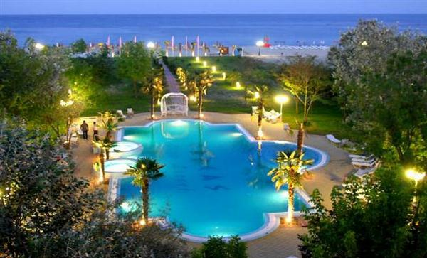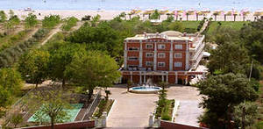
Детский оздоровительный лагерь организован на базе отеля «ORFEAS BLUE RESORT». Трехэтажное здание отеля полностью реконструировано в 2007 году. Окруженный пышной зеленью, лагерь расположен на берегу лазурного Эгейского моря. Коралловое здание отеля с белоснежными колоннами выглядит как дворец из мультфильма, и точно понравится ребятам. Мгновенно покорит их сердца и роскошный фонтан, установленный прямо перед парадным входом в отель. В отеле 44 номера, занимающие второй и третий этажи, на первом расположился ресторан. На территории лагеря есть ТВ-салон, веранда, беседки для отрядных дел, бассейн с лежаками и зонтами, теннисная и футбольная площадки с твердым покрытием. Территория лагеря составляет примерно 1,2 га, она огорожена и охраняется, в вечернее и ночное время включается электрическое освещение. Одновременно лагерь принимает для проживания 187 детей в возрасте от 6 до 17 лет.
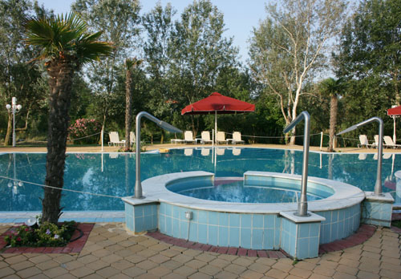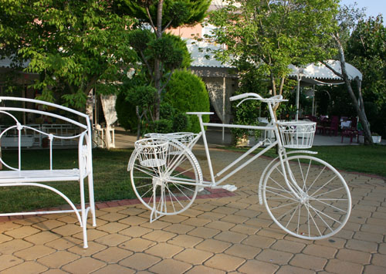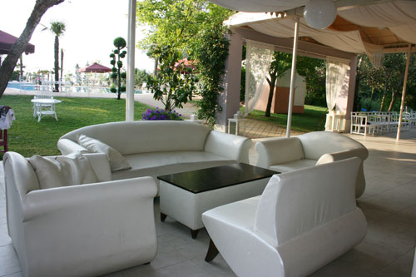
ПРОЖИВАНИЕ
Дети размещаются в удобных номерах 4* по 3–4 человека. Комнаты оформлены очень изысканно (отель преобразован в детский лагерь из роскошного взрослого!), обставлены всей необходимой мебелью: есть кровати, индивидуальные тумбочки, шкаф для одежды. На балконах находятся столы и стулья, и оттуда можно любоваться чудесным морским пейзажем, читая книжку или болтая перед сном с друзьями. Кроме того, в номерах установлены кондиционеры и холодильники. Каждая комната располагает отдельным душем и туалетом, горячее и холодное водоснабжение работает круглосуточно. Каждый день в номерах производится влажная уборка; раз в неделю – смена постельного белья и полотенец.
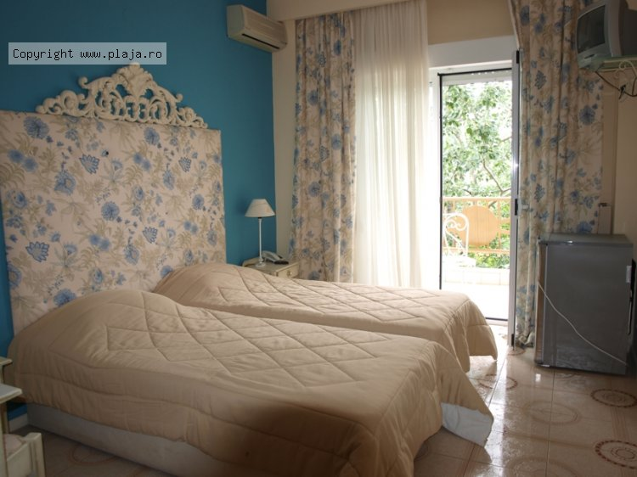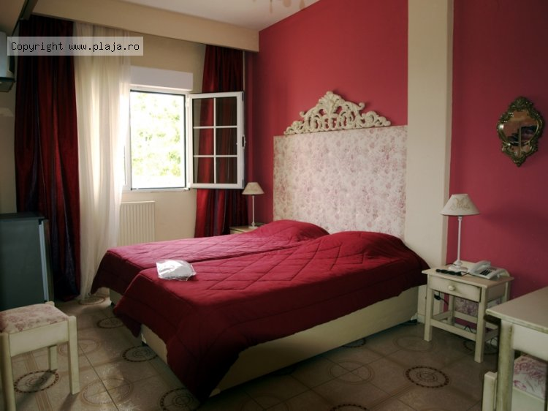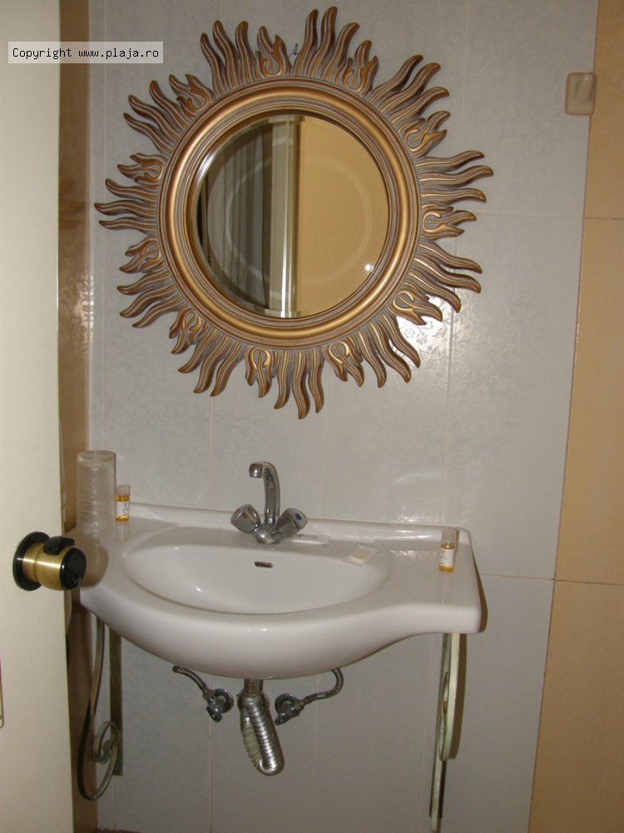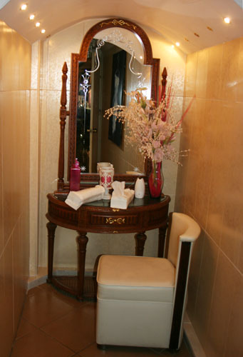
ПЛЯЖ
Детский лагерь расположен на берегу Эгейского моря; рядом - широкий пляж из мелкого морского песка, оборудованный лежаками под навесом, душевыми кабинами, раздевалками, туалетами. Кроме того, на пляже оборудованы футбольные и волейбольные площадки. На территории работает профессиональный спасатель.
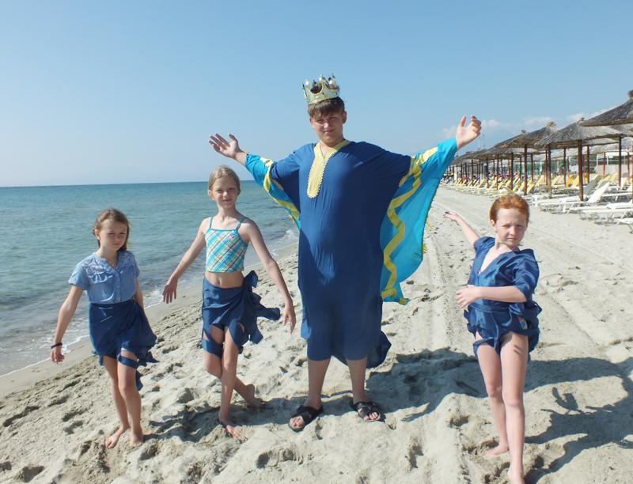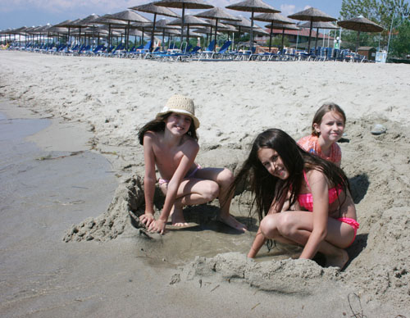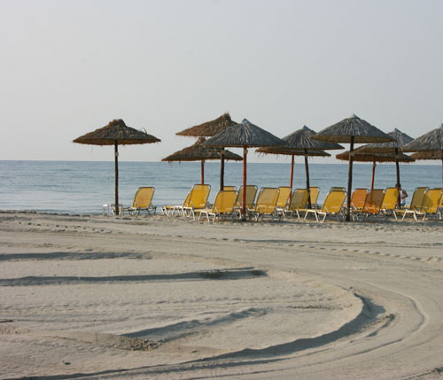
ПИТАНИЕ
Администрация лагеря уделяет качественному питанию детей огромное внимание. Четырёхразовое питание по системе «все включено» (завтрак, обед, ужин – шведский стол, полдник), оно сбалансировано согласно нормам детского питания и включает свежие фрукты, воду, мороженое, десерты, напитки.
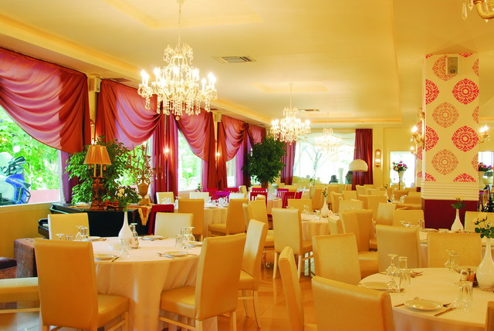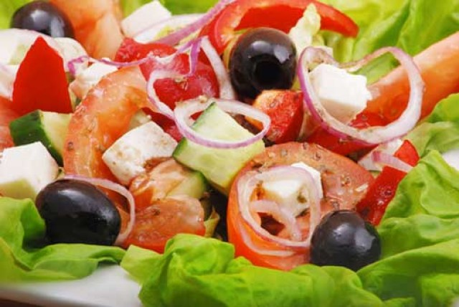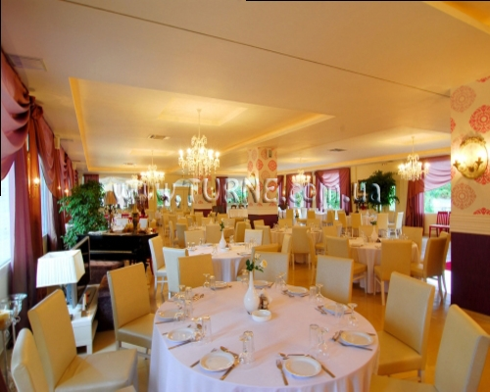
МЕДИЦИНСКОЕ СОПРОВОЖДЕНИЕ И ОЗДОРОВЛЕНИЕ
В отеле есть все необходимое для оказания первой медицинской и амбулаторной помощи. Медицинская служба функционирует круглосуточно и обеспечена необходимым запасом перевязочных материалов и медикаментов. Перед отъездом все родители заполняют подробную анкету, которая поможет нам быть в курсе всех особенностей здоровья каждого ребенка. Все дети имеют медицинскую страховку. Процедура взаимодействия с соответствующими медицинскими учреждениями хорошо отработана. О заболевании ребёнка администрация немедленно сообщает родителям.
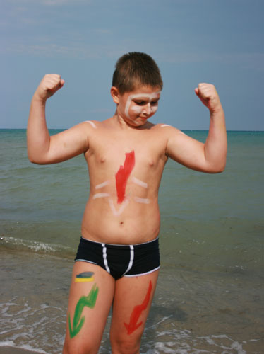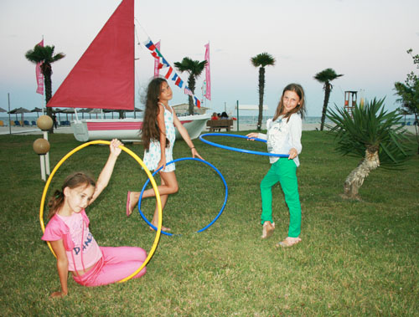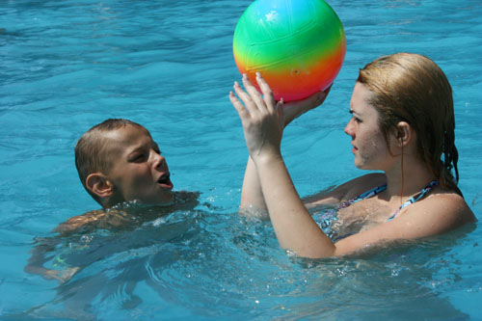

ЧЕМ ЗАНИМАЕМСЯ
Лагерь может похвастаться очень насыщенной познавательной и развлекательной программой, которая осуществляется преподавателями и выпускниками школы "Взмах", с которой мы сотрудничаем уже много лет, выпускниками школы аниматоров туристической компании «Синяя птица плюс». В творческой копилке аниматорской команды такие программы как:
- «Фэнтези-Лэнд». Территория умных игр для фантазеров и исследователей от 8 до 16 лет. Черногория. С огромным успехом работает уже пять лет.
- «Матрица». Летний лагерь для молодых людей от 9 до 17 лет, предпочитающих активный образ жизни от 8 до 17 лет. Болгария.
- «Only English Land». Лагерь для юных полиглотов от 9 до 19 лет. Черногория.
- «Коррида и кастаньеты». Культурологическая программа для юных путешественников от 8 до 16 лет. Испания.
- «Пятый элемент». Грандиозное космическое приключение для подростков от 7 до 19 лет. Болгария.
и еще более 10-ти различных программ.
Греция – страна удивительных легенд и небывалых сражений. Какому ребенку не хочется оказаться на родине Гомера пройти по земле Геракла, Ясона, Персея, Тесея, Ахилла и других героев, оказаться так близко от Олимпа и его грозных, но веселых обитателей? Вспомните, уважаемые родители, кто из нас в детстве не зачитывался томиком Куна?!
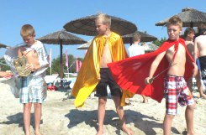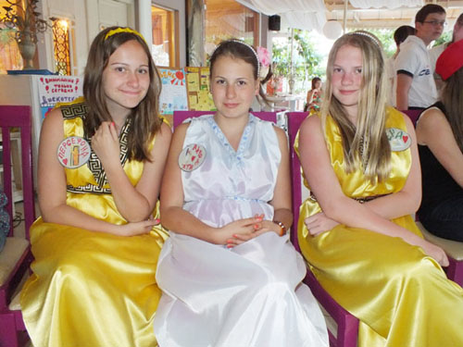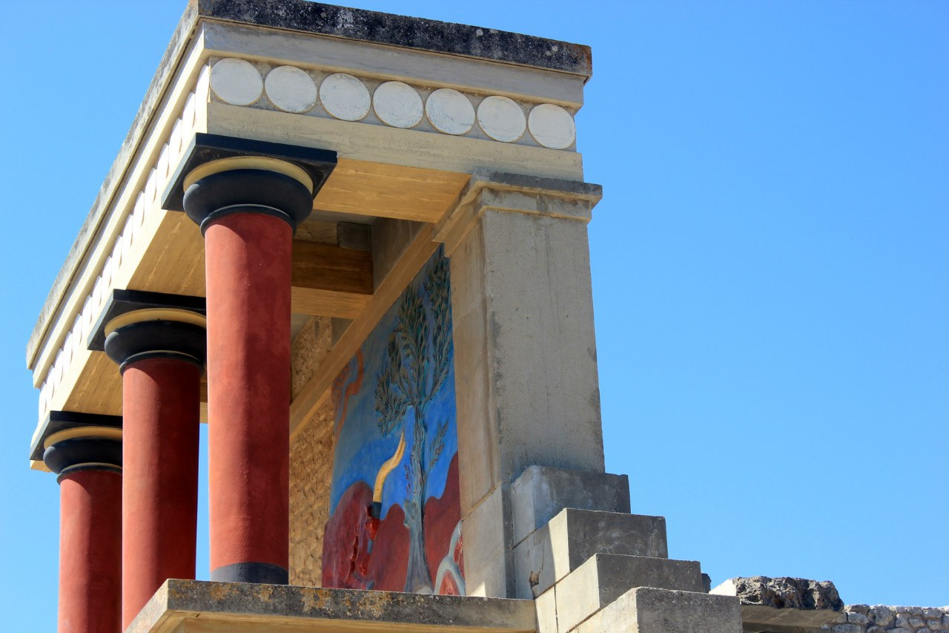

Мы будем знакомиться с богами, героями и воинами Древней Эллады. Читать самые интересные на свете книги – книги, написанные много веков назад. Мы будем играть в исторические игры, путешествовать по Греции, осматривать древние храмы… и кто знает, может быть, совершим небольшое историческое открытие. Ну и конечно, мы не забудем об отдыхе: будем загорать и купаться, играть в спортивные игры, есть вкусную и полезную еду, набираться сил перед учебным годом.

Наше времяпрепровождение в лагере разделено на три больших тематических блока:
Боги. Герои. Воины.
Боги. Для начала поделимся на команды: «Афины», «Спарта», «Одиссей», «Афродита» и другие...
Конечно, живем мы одной дружной семьей, но с удовольствием соревнуемся друг с другом в силе, ловкости и самых разных умениях. У каждой команды, как это принято в Древней Греции, есть свой «покровитель». У жителей «Афин» это, конечно, Афина Паллада, у «спартанцев» – сам Зевс.
«Погружение» в далекие времена, начинаем с самого начала – создания нашего мира и появления богов. Познакомимся с основными богами греческого пантеона и их захватывающими историями.
В честь Посейдона, покровителя нашего лагеря, проводим Истмийские игры, победитель которых, согласно традиции, получает венок из сосновых веток. Изучая Афину и Аполлона, мы целый день посвятим искусству Древней Греции.
«Рождение театра». Да, в нашем лагере появятся сразу несколько театральных трупп, мы напишем самые настоящие пьесы, распределим роли, соорудим маски и многое другое.
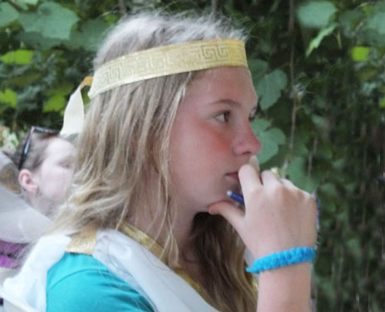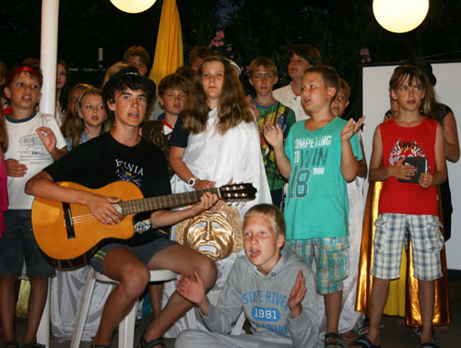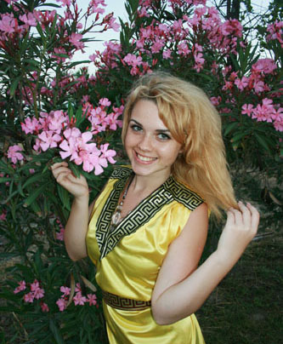
Герои. Мы познакомимся с историями и приключениями Геракла, Ясона, Персея, Тесея и аргонавтов. И не только познакомимся, а, как мечталось не одному поколению детей, окажемся внутри легенды! Нас ждет ночное путешествие по нити Ариадны, ролевая игра «Путешествие за золотым руном» в настоящей древнегреческой крепости и много других приключений.
Кроме того, мы попробуем себя в роли героев. Будем состязаться в силе, ловкости и меткости, проведем соревнования по армрестлингу, метанию в цель, проверим, кто быстрее добежит, доплывет и допрыгает. А потом начнется интенсивная подготовка к литературному суду над Гераклом. Герой ли Геракл? Наши присяжные вынесут свой вердикт!
«Визит к минотавру». День, посвященный Тесею, будет заполнен труднопроходимыми лабиринтами (один мы даже построим сами!), заковыристыми загадками и непростыми головоломками.
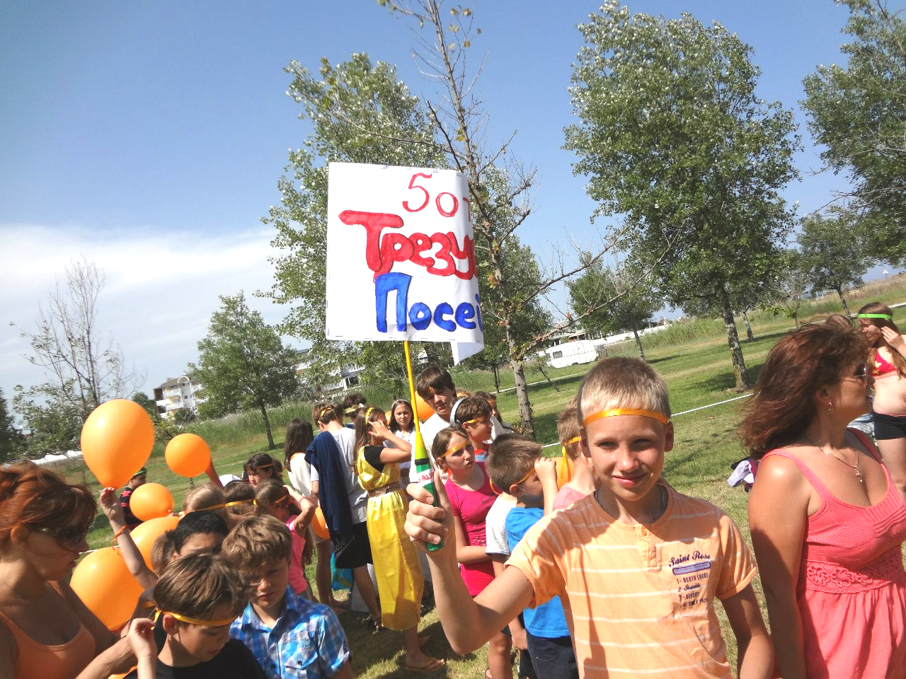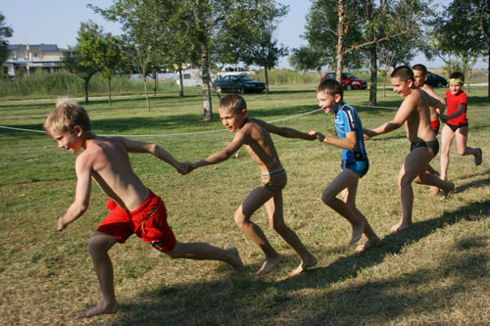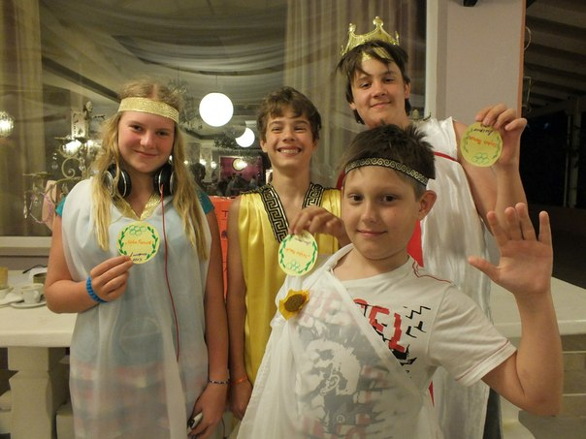
Воины. Не побывать самим воинами, согласитесь, как-то обидно. Поэтому с самого утра каждый сооружает себе доспехи из картона и других подручных материалов. А потом – соревнуемся в воинской доблести, естественно – стреляем из луков, устраиваем эстафеты, проверяем на прочность новые доспехи. После подготовки нас ждут «Ахиллесовы игры».
Мы будем изучать «Жизнеописание» Плутарха. Лепить бесчисленные легионы солдатиков из пластилина и отыграем сражение при Фермопилах. Удастся ли 300 спартанцам сдержать натиск персов? Увидим!
А также: мы учимся выступать и аргументировать свою точку зрения в ораторском клубе «Демосфен и компания», ездим на экскурсии, устраиваем праздники, пишем пьесы и ставим спектакли, смотрим исторические фильмы, загораем и купаемся.
Мы будем состязаться в ораторском искусстве и слагать оды о своих приключениях…, естественно, гекзаметром. Будем изучать древнегреческий алфавит, узнаем секрет золотого сечения и попробуем создать идеальное произведение искусства.
Дети познакомятся с историей Древней Эллады, пантеоном богов, с приключениями Геракла, Тесея, Ясона и аргонавтов. Каждый день, проведенный в лагере – это новые открытия и приключения. Дети изучают античные традиции и историю благодаря ролевым, настольным и спортивным играм, состязаются в ораторском искусстве, участвуют в постановочных сражениях и конкурсах: театральный конкурс на сюжеты, связанные с Ахиллесом (по «Илиаде»), конкурс красоты и исторического костюма «Афродита» для девушек, соревнование по искусству фехтования и стрельбы из лука, конкурс на лучшую иллюстрацию к древнегреческим мифам, историческую реконструкцию. Отдых в лагере сочетает в себе обучение и творческое развитие: дети участвуют в театральных постановках, захватывающих многочисленных квестах! Ну и конечно, это полезное и вкусное питание, солнце и купание в Эгейском море!
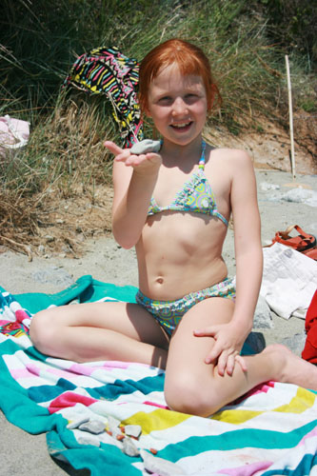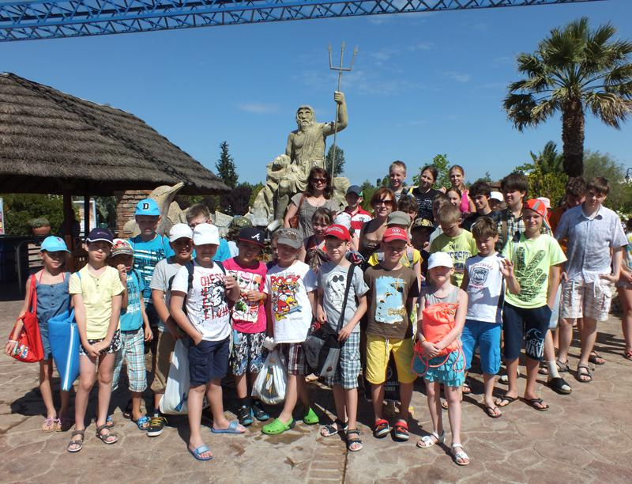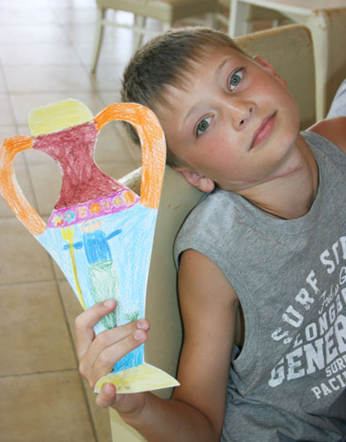

В программе лагеря:
- Большая ролевая игра «Сражение с минотавром»
- Литературный суд над Гераклом и Посейдоном
- Ночное путешествие по нити Ариадны
- Конкурс «Критский лучник»
- Конкурс «Восьмое чудо света»
- Конкурс «Фэн-шуй по-гречески»
- Военно-спортивная ролевая игра «Под стенами Трои»
- Археологическая игра «Клад Приама»
- Античный Боди-арт (нательная роспись в древнегреческой традиции)
- и многие другие.
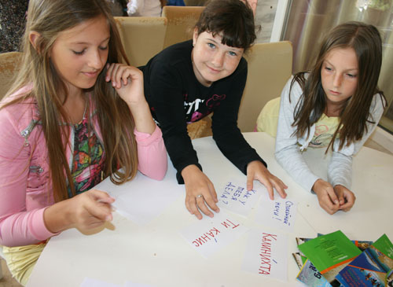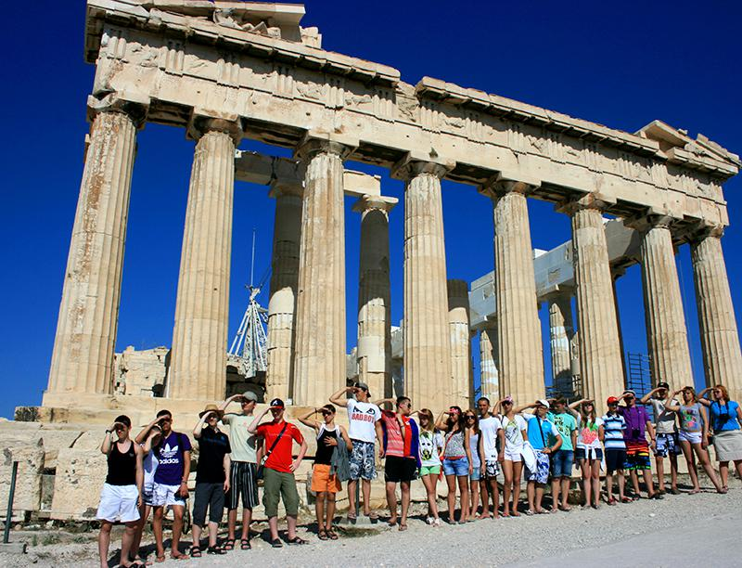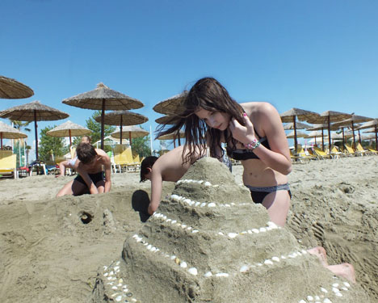
Педагогическое сопровождение:
Программа осуществляется ведущими преподавателями школы "Взмах", с которой мы сотрудничаем уже много лет. У многих из них огромный опыт разработки учебных и развлекательных программ, все они очень интересные люди, и для каждого из них работа с детьми и подростками – это образ жизни. С ними точно никогда не бывает скучно. С ними можно и подурачиться, и посоветоваться и на вполне серьезные темы поговорить.
Туристическая компания «Синяя Птица Плюс»

Санкт-Петербург, ул. Рубинштейна, д.25, м. Владимирская/Достоевская  тел.: +7 (812) 309-16-34, +7 (812) 380-76-67 |  | Москва, Пр. Мира, д. 68, стр. 1А, офис 207, м. Проспект Мира, радиальная  тел.: +7 (495) 664-23-74
www.bbplus.travel

